Tugas Pemograman 2

Nama : Fajar Muhammad F
NIM :4511210022

Fakultas Teknik Jurusan Teknik Informatika
Universitas Pancasila Angkatan
2011

Daftar Isi
BAB 1 Daftar Isi 2
BAB 2 Kata Pengantar 3
BAB 3 Pendahuluan 4
BAB 4 Hasil Praktikum 5
BAB 5 Kesimpulan 17
BAB 6 Daftar Pustaka 17

Kata Pengantar
Puji syukur kami panjatkan kehadirat Allah SWT yang telah memberikan rahmat serta karunia-Nya kepada kami sehingga kami berhasil menyelesaikan Makalah ini yang alhamdulillah tepat pada waktunya yang berjudul “Tugas Pemograman 2”
Makalah ini berisikan tentang informasi tentang Pemograman yang akan penyusun buat atau yang lebih khususnya membahas Pemograman Java,dan lain-lain. Diharapkan Makalah ini dapat memberikan informasi kepada kita semua tentang Pemograman.
Kami menyadari bahwa makalah ini masih jauh dari sempurna, oleh karena itu kritik dan saran dari semua pihak yang bersifat membangun selalu kami harapkan demi kesempurnaan makalah ini.
Akhir kata, kami sampaikan terima kasih kepada semua pihak yang telah berperan serta dalam penyusunan makalah ini dari awal sampai akhir. Semoga Allah SWT senantiasa meridhai segala usaha kita. Amin.

Cibinong
13 April 2013
Fajar Muhammad F
Penyusun

Pendahuluan
Java adalah bahasa pemrograman yang dapat dijalankan di berbagai komputertermasuk telepon genggam. Bahasa ini awalnya dibuat oleh James Gosling saat masih bergabung di Sun Microsystems saat ini merupakan bagian dari Oracle dan dirilis tahun 1995. Bahasa ini banyak mengadopsi sintaksis yang terdapat pada Cdan C++ namun dengan sintaksis model objek yang lebih sederhana serta dukungan rutin-rutin aras bawah yang minimal. Aplikasi-aplikasi berbasis java umumnya dikompilasi ke dalam p-code (bytecode) dan dapat dijalankan pada berbagai Mesin Virtual Java (JVM). Java merupakan bahasa pemrograman yang bersifat umum/non-spesifik (general purpose), dan secara khusus didisain untuk memanfaatkan dependensi implementasi seminimal mungkin. Karena fungsionalitasnya yang memungkinkan aplikasi java mampu berjalan di beberapa platform sistem operasiyang berbeda, java dikenal pula dengan slogannya, "Tulis sekali, jalankan di mana pun". Saat ini java merupakan bahasa pemrograman yang paling populer digunakan, dan secara luas dimanfaatkan dalam pengembangan berbagai jenis perangkat lunak aplikasi ataupun aplikasi berbasis web.

Hasil Praktikum
    - mvn archetype:create -DgroupId=com.belajar.string -DartifactId=belajar-string
    - Buat Latihan1.java di main/java/com/belajar/string berisi
package com.belajar.string;

/**
* Hello world!
*
*/
public class latihan1
{
public static void main( String[] args )
{
//tipe data referensi
String nama1 = new String("tingki wingki");
System.out.println("Nama 1 : "+nama1);

//tipe data primitif
String nama2 = "lala";
System.out.println("Nama 2 : "+nama2);
}
}

    - Buat Latihan2.java
package com.belajar.string;

public class latihan2
{
public static void main( String[] args )
{
String a1 = "Go to";
String a2 = "Universitas Pancasila";
System.out.println(a1.concat(a2));
}
}
    - Buat Latihan 3.java
package com.belajar.string;

public class latihan3
{
public static void main( String[] args )
{
String text = "Welcome to Universitas Pancasila";
System.out.println(text.substring(5));

String text2 = "Ayo Kuliah";
System.out.println(text2.substring(4,8));
}
}
    - Buat Latihan4.java
package com.belajar.string;

public class latihan4
{
public static void main( String[] args )
{
System.out.println(getReturn());
}

public static boolean getReturn(){
String s1 = "Java";
String s2 = "Java";

if(s1 == s2)
return true;

//atau

if(s1.equals(s2)){
return true;
}

if(s1.compareTo(s2) == 0){
return true;
}
else
return false;

}
}
    - Buat Latihan5.java
package com.belajar.string;

public class latihan5
{
public static void main( String[] args )
{
String test = "Hello World";
System.out.println( test.toLowerCase() );
}
}
    - Buat Latihan6.java
package com.belajar.string;

public class latihan6
{
public static void main( String[] args )
{
String test = "Hello World";
System.out.println( test.toUpperCase() );
}
}
    - mvn clean package
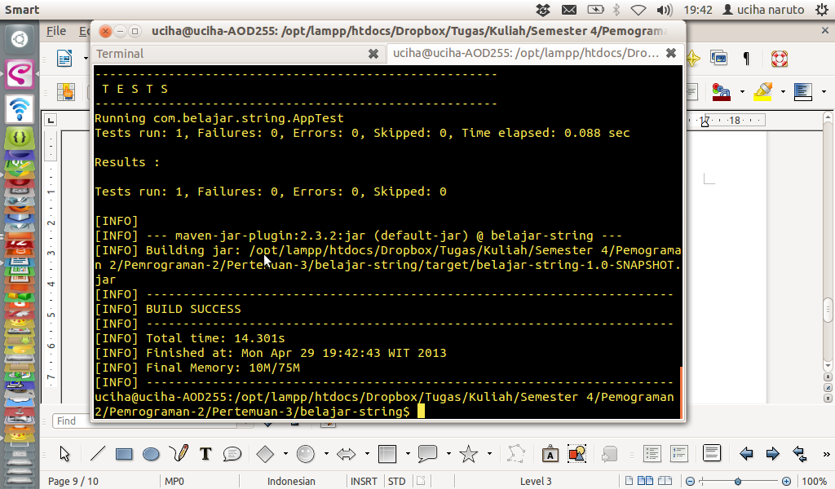

    - mvn exec:java -Dexec.mainClass=com.belajar.string.latihan1
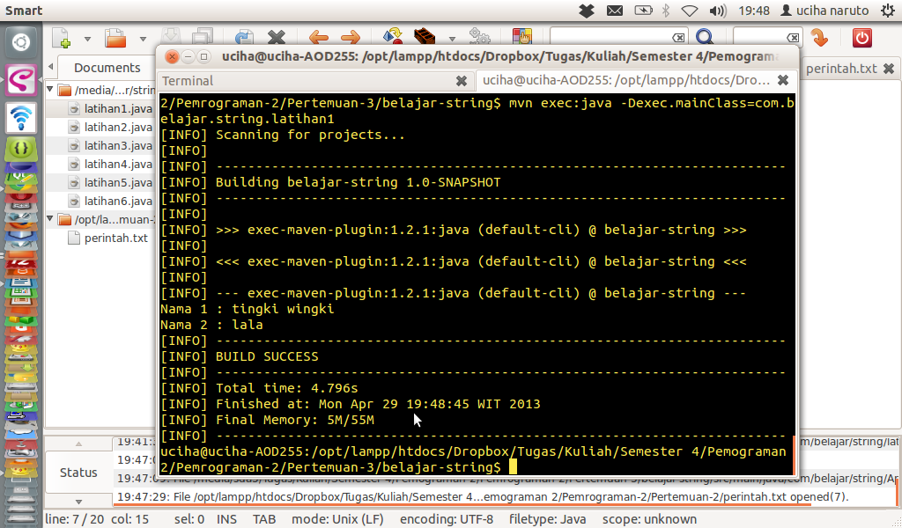
    - mvn exec:java -Dexec.mainClass=com.belajar.string.latihan2
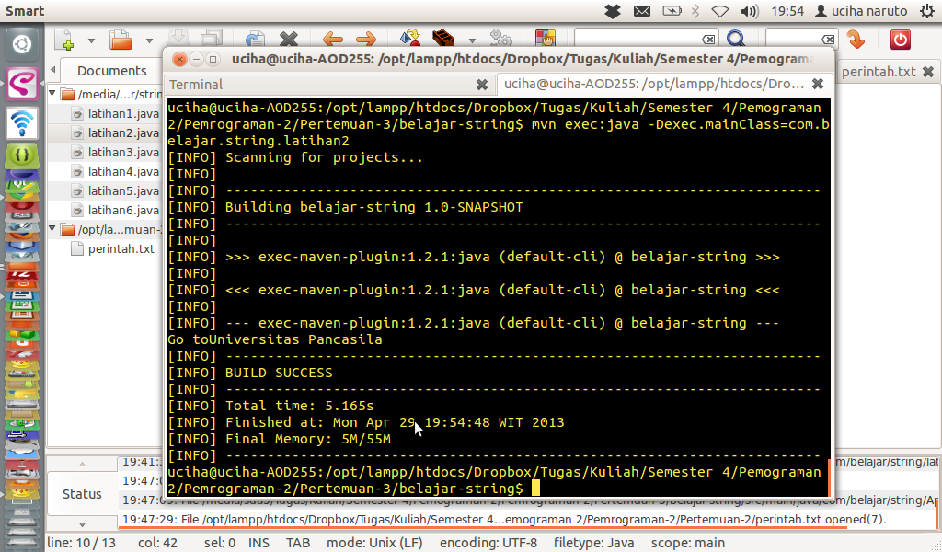

    - mvn exec:java -Dexec.mainClass=com.belajar.string.latihan3
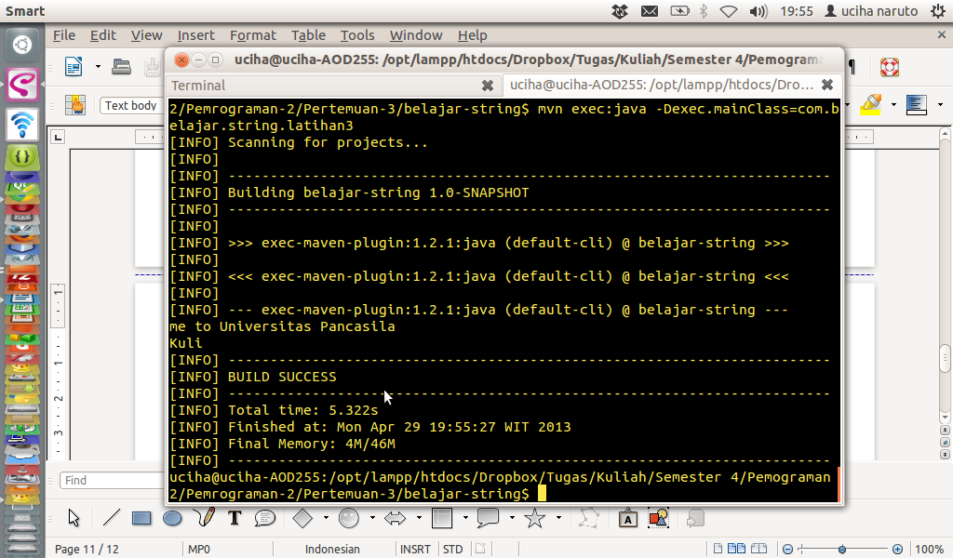
    - mvn exec:java -Dexec.mainClass=com.belajar.string.latihan4
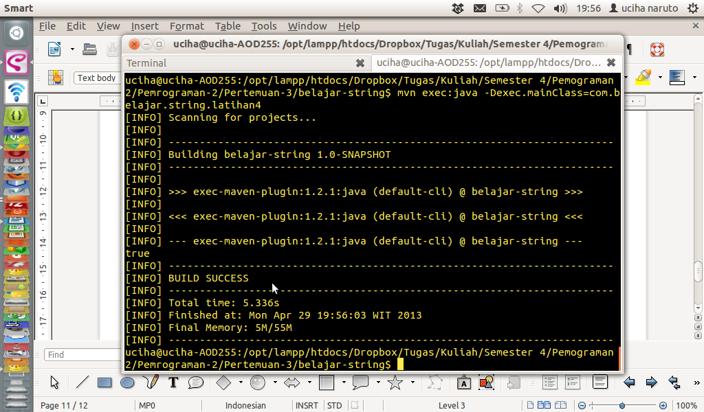

    - mvn exec:java -Dexec.mainClass=com.belajar.string.latihan5
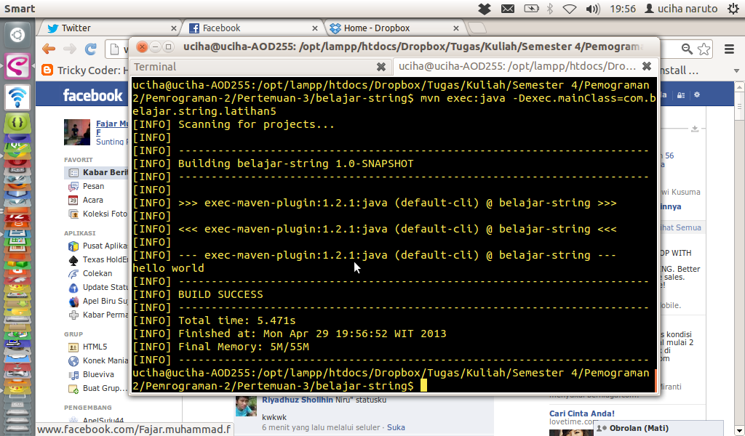
    - mvn exec:java -Dexec.mainClass=com.belajar.string.latihan6
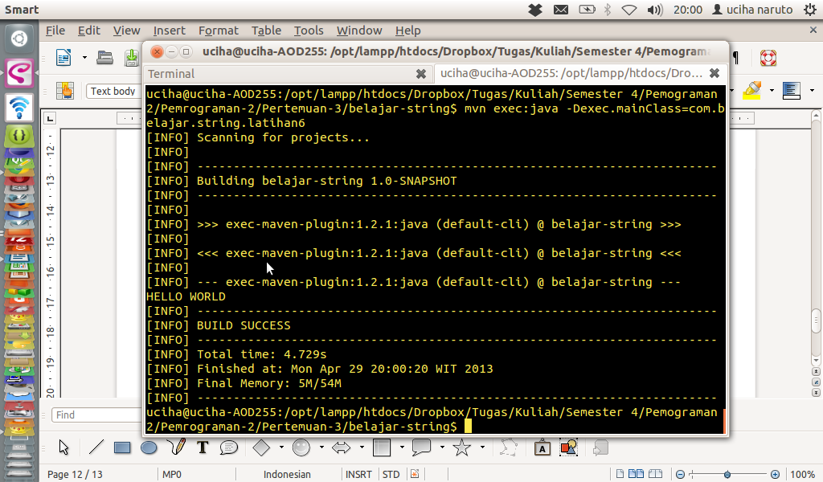

    - Buat database dengan masuk ke XAMPP/LAMPP lalu masuk ke bin
    - ketikan ./mysql -u root
    - lalu ketikan
use p2;
create table produk(
id int auto increment primary key,
nama varchar(255),
harga decimal(10,2)
);
    - maka terbuatlah suatu tabel produk dengan 3 atribut didalamnya

Kesimpulan
Dengan diajarkannya mata kuliah Pemograman 2 saya semakin mengerti tetang membuat program yang baik.
Dan kedepannya semoga dengan bekal ilmu yang telah diajarkan di Mata Kuliah Pemograman 2 Ini bisa diterapkan dalam kehidupan sehari hari agar dapat bermanfaat bagi semua orang.

Daftar Pustaka
Referensi
Study Mata Kuliah Pemograman 2
Modul Praktikum Pemograman 2
http://id.wikipedia.org/wiki/Java
http://www.google.com

